CT 529
SENDI 2004
XVI SEMINÁRIO NACIONAL DE DISTRIBUIÇÃO DE ENERGIA ELÉTRICA

Implementação e Resultados de um Novo Modelo de Análise e Previsão de Confiabilidade de Redes Primárias na CPFL

E. B. Dias
CPFL Companhia Paulista de Força e Luz
baldin@cpfl.com.br

L. R. Manhães
CPFL Companhia Paulista de Força e Luz
rene@cpfl.com.br

C. C. B. de Oliveira
Escola Politécnica da Universidade de São Paulo (USP)
barioni@pea.usp.br

Palavras Chave – Confiabilidade, Continuidade de fornecimento, Distribuição, Planejamento.

RESUMO
Há diversos modelos de análise de confiabilidade que normalmente utilizam inúmeras simplificações. Neste trabalho é apresentado um modelo para redes primárias, que considera a configuração real da rede e todos os equipamentos de manobra e proteção, incluindo a coordenação entre eles. Este modelo está em uso na CPFL, num programa gráfico para planejamento de redes, em coordenadas reais geográficas. O ponto de partida das análises são índices de continuidade reais, informados ao programa. Tem como parâmetros as taxas de falhas (permanentes e transitórias), que são calculadas internamente, a partir de dados históricos de DEC e FEC e tempos de atendimento, separados para as áreas urbana e rural. Permite avaliar o impacto de ações de planejamento e engenharia na rede, sobre a confiabilidade. Além disso, a ferramenta identifica os blocos de carga com piores índices e maior energia interrompida, e os blocos mais prejudiciais à rede (os que mais contribuem para os índices de continuidade).

1. INTRODUÇÃO
Há tempos que as concessionárias de energia elétrica têm realizado acompanhamentos de alguns indicadores de qualidade, como é o caso do DEC e do FEC, regulamentados pela Portaria n° 046/DNAEE de 17/04/1978. Entretanto, no caso de várias concessionárias, não havia tanta necessidade de rigor no controle dos padrões estabelecidos, porque seus índices sempre estiveram bastante melhores que os determinados pela legislação. Agora, considerando o novo modelo de regulação brasileiro, com a fixação de padrões de qualidade mais exigentes, onde foram estabelecidos limites diferenciados para cada uma das empresas concessionárias, além da definição de diferentes períodos de apuração e vários universos de abrangência, torna-se bastante importante a busca pela sistematização de métodos de análise e melhoria dos índices de qualidade, obtendo-se assim soluções mais eficazes.
Ao longo dos anos, inúmeros trabalhos, que abordam várias técnicas, como a aplicação repetida de reduções séries e paralelas¹ e o estabelecimento de equações de estado, através da álgebra Booleana e das Cadeias de Markov, discutidas por DESIENO & STINE² têm sido apresentados. De acordo com CHRISTIAANSE, outros métodos foram sendo desenvolvidos, objetivando viabilizar análises práticas em sistemas reais, com maior número de variáveis³. Com o aumento da velocidade e capacidade de processamento dos computadores, GOEL & BILLINTON apontam para o aumento da utilização das técnicas de simulação de Monte Carlo, nas análises de confiabilidade⁴, além da incorporação de novos conceitos, como a utilização de redes neurais⁵.
Este trabalho apresenta um novo modelo de análise e previsão de confiabilidade⁶, que quantifica resultados, a partir da configuração real do sistema, considerando os princípios de funcionamento de todos os equipamentos de manobra e proteção existentes e torna viável sua utilização prática.

2. METODOLOGIA
Cada alimentador de distribuição pode ser dividido em partes, que denominaremos blocos e que são delimitados por dispositivos de proteção e/ou seccionamento. Cada bloco é composto por trechos de redes primárias, com seus respectivos cabos, comprimentos e transformadores de distribuição e podem ser classificados de acordo com sua condição de restabelecimento, quando da ocorrência de defeito permanente na rede de distribuição⁷.
A Figura 1 mostra as representações esquemáticas de blocos para um alimentador, sendo que os números dentro das elipses representam os números dos blocos, e:
D representa o disjuntor na saída da subestação;
C é uma chave trifásica;
R é um religador automático de distribuição;
são os transformadores de distribuição
é uma chave fusível
são chaves facas
NA são chaves normalmente abertas

NA
D
R
NA
1
3
5
4
2
C
Possibilidade de manobra com outro alimentador
D
C
R
1
2
3
4
5

Figura 1 Alimentador real

2.1. Classificação de Blocos
Dado um bloco β onde ocorre uma falha, todos os demais poderão ser classificados em:
Não Atingido (N): Quando a falha no bloco β, não interrompe o fornecimento ao bloco analisado;
Restabelecível (R): Quando é possível restabelecer o fornecimento ao bloco analisado, através da abertura de um dispositivo de seccionamento localizado a montante do bloco β;
Transferível (T): Quando se pode restabelecer o fornecimento ao bloco analisado, alimentando-o através de outro caminho, a partir de alteração na configuração;
Permanentemente Interrompido (I): Quando só é possível sua reenergização após reparo da falha no bloco β.
A partir da classificação, procede-se à montagem de uma matriz quadrada, que, para o alimentador da Figura 1 seria apresentada conforme Tabela 1.

Tabela 1 – Matriz de classificação de blocos
 |  | CLASSIFICAÇÃO DO BLOCO
 |  | 1 | 2 | 3 | 4 | 5
BLOCO COM DEFEITO | 1 | I | T | T | T | T
BLOCO COM DEFEITO | 2 | R | I | I | T | I
BLOCO COM DEFEITO | 3 | N | N | I | N | T
BLOCO COM DEFEITO | 4 | N | N | N | I | N
BLOCO COM DEFEITO | 5 | N | N | R | N | I

2.2. Classificação dos Equipamentos de Proteção
Cada equipamento de proteção pode ser classificado de acordo com suas características e contribuições para a minimização dos efeitos das interrupções, nos diferentes blocos de alimentadores⁸:
Com capacidade de religamento e coordenação: Esse tipo de equipamento tem a característica de realizar uma sucessão de desligamentos e religamentos automáticos, na tentativa de eliminar faltas de natureza momentânea, que ocorram a jusante do mesmo, sem prejuízo da continuidade de serviço Entretanto, se a falta persistir – não vindo a ser eliminada – a interrupção do fornecimento deverá ser feita pelo equipamento mais próximo do ponto com problemas. Nesse grupo são enquadrados os religadores automáticos de distribuição;
Com capacidade de religamento, mas sem capacidade de coordenação: Esse equipamento também tem a característica de realizar uma sucessão de desligamentos e religamentos automáticos, na tentativa de eliminar faltas de natureza momentânea, sem causar interrupções permanentes, porém somente para falhas que ocorram nas zonas compreendidas entre ele e o próximo dispositivo de proteção localizado a jusante do mesmo. Esse tipo de equipamento não possui a capacidade de alternar sua operação entre diferentes curvas (rápida e temporizada, por exemplo). Nessa categoria podem ser citadas as chaves fusíveis religadoras e os disjuntores nas saídas das subestações. Para efeito de classificação, pode-se incluir também, nesse grupo, os seccionalizadores, pois estão sempre associados a equipamentos a montante, que possuem religamento.
Sem capacidade de religamento: Nessa categoria estão as chaves fusíveis, que não possuem a capacidade de eliminação de faltas momentâneas, sem causar interrupções permanentes.
2.3. Conseqüências dos Tipos de Equipamentos de Proteção para a Confiabilidade do Sistema
Para o caso do cálculo do número de interrupções permanentes a que está sujeito determinado bloco, deve-se analisar os tipos de equipamentos de proteção que estão presentes a montante do referido bloco. Dessa forma, pode-se utilizar a seguinte lógica:
1) Se o equipamento de proteção imediatamente a montante do bloco j analisado não tem capacidade de religamento:
1.1) E se há equipamento de proteção com religamento e coordenação a montante do equipamento de proteção analisado em 1, a quantidade provável de interrupções de j será:
PIj = j x FP (1)
1.2) E se não há equipamento com religamento e coordenação a montante do analisado em 1, a quantidade provável de interrupções de j será:
PIj = j (2)
2) Se o equipamento de proteção imediatamente a montante do bloco j analisado tem religamento, a quantidade provável de interrupções de j será:
PIj = j x FP (3)
Onde:
PIj é a quantidade provável de interrupções, devido a defeito permanente no bloco j;
j é a taxa de falhas total (permanentes e momentâneas) do bloco j, em número de defeitos por ano;
FP é o Fator de Falhas Permanentes. É a relação entre a quantidade de defeitos permanentes e a quantidade total de defeitos.
_{j} = _{redet} x l_{t} (4)
_{redet} é a taxa de falhas por km para o tipo de rede t
l_{t} é a porção do comprimento do bloco, que possui o tipo de rede t, em quilômetros.
2.4. Associação da Classificação dos Blocos, com suas Probabilidades de Falhas Permanentes
Tomando-se a Matriz de Classificação de Blocos, conforme apresentada na Tabela 1, é possível associar a cada bloco com defeito, a sua probabilidade de falhar permanentemente e, então, obter uma nova matriz, que considera os efeitos causados nos demais blocos.
E recorrendo-se à lógica apresentada no item 2.3, para a determinação das PIj, ter-se-ia a matriz apresentada na Tabela 2.

Tabela 2 - Matriz de quantidades prováveis de defeitos
 |  | BLOCOS AFETADOS
 |  | 1 | 2 | 3 | 4 | 5
QUANTIDADE  DE DEFEITOS | 1 | ₁ x FP | ₁ x FP | ₁ x FP | ₁ x FP | ₁ x FP
QUANTIDADE  DE DEFEITOS | 2 | ₂ x FP | ₂ x FP | ₂ x FP | ₂ x FP | ₂ x FP
QUANTIDADE  DE DEFEITOS | 3 | 0 | 0 | ₃ | 0 | ₃
QUANTIDADE  DE DEFEITOS | 4 | 0 | 0 | 0 | ₄ x FP | 0
QUANTIDADE  DE DEFEITOS | 5 | 0 | 0 | ₅ | 0 | ₅

2.5. Cálculo do FEC
Pode-se perceber que, se efetuarmos o somatório no sentido das colunas da matriz da Tabela 2, teremos a quantidade total média de interrupções originadas na rede de distribuição primária [NI(j)] dos blocos representados, durante o período analisado:
$\text{NI}(j)=\sum{b(\text{i,j})}$
(5)

Assim, se o período de análise for de um ano, espera-se que os blocos 1 e 2 tenham [1 x FP + 2 x FP] interrupções anuais; que os blocos 3 e 5 fiquem interrompidos [1 x FP + 2 x FP + 3 + 5 ] vezes e que o bloco 4 tenha [1 x FP + 2 x FP + 4 x FP] interrupções ao longo do ano.
Associando-se o número de consumidores de cada um dos blocos [N(j)] que deverão ser afetados pelos defeitos, pode-se re-escrever a matriz da Tabela 2, conforme apresentado na Tabela 3.
Tabela 3 - Matriz das ponderações do número de consumidores associados aos blocos afetados
 |  | BLOCOS AFETADOS
 |  | 1 | 2 | 3 | 4 | 5
PROBABILIDADES  DE DEFEITOS | 1 | ₁ x FP x N₁ | ₁ x FP x N₂ | ₁ x FP x N₃ | ₁ x FP x N₄ | ₁ x FP x N₅
PROBABILIDADES  DE DEFEITOS | 2 | ₂ x FP x N₁ | ₂ x FP x N₂ | ₂ x FP x N₃ | ₂ x FP x N₄ | ₂ x FP x N₅
PROBABILIDADES  DE DEFEITOS | 3 | 0 | 0 | ₃ x N₃ | 0 | ₃ x N₅
PROBABILIDADES  DE DEFEITOS | 4 | 0 | 0 | 0 | ₄ x FP x N₄ | 0
PROBABILIDADES  DE DEFEITOS | 5 | 0 | 0 | ₅ x N₃ | 0 | ₅ x N₅

Pode-se, assim, obter o FEC do alimentador da Fig. 1, somando-se todos os elementos da matriz da Tabela 3 e dividindo-se o resultado pelo número total de consumidores do alimentador (Cs):
$\text{FEC}=\frac{\sum{b(\text{i,j})}}{\text{Cs}}$
(6)

Esse FEC refere-se, naturalmente, às interrupções não programadas, originadas na rede de distribuição primária e poderia também ser calculado por:
$\text{FEC}=\frac{\sum{\text{NI}(j)\text{ x N}(j)}}{\text{Cs}}$
(7)

Outra informação interessante é que, se somarmos os elementos na direção das linhas e dividirmos pelo número total de consumidores do alimentador, obteremos as contribuições efetivas de cada um dos blocos para o FEC anterior:
$\text{CFEC}(i)=\frac{\sum{b(\text{i,j})}}{\text{Cs}}$
(8)

Onde: CFEC(i) é a contribuição do bloco i para o FEC.
Esse resultado é bastante importante, pois pode direcionar ações específicas a serem implementadas nos blocos que mais afetam o referido indicador de qualidade.
2.6. Tempos Envolvidos nos Restabelecimentos dos Blocos
Pode-se definir quatro diferentes tempos de resposta, quando da ocorrência de uma falta permanente:
- Tempo médio de preparação da turma de emergência, localização do defeito e abertura da chave de seccionamento e/ou proteção imediatamente a montante do bloco com defeito (TL);
- Tempo médio de reparo do defeito (TR);
- Tempo médio de abertura da chave de seccionamento e/ou proteção imediatamente a jusante do bloco com defeito e transferência dos Blocos Transferíveis (TT). Esse Tempo (TT) será considerado igual ao despendido para restabelecer os blocos a montante do bloco com defeito.
2.7. Associação da Classificação dos Blocos, com seus Tempos de Restabelecimento
Cada tipo de bloco estará sujeito a um determinado tempo de indisponibilidade de fornecimento, quando da ocorrência de falha no sistema. Essa duração pode ser definida em função dos tempos apresentados no item 2.6.
Considerando-se a classificação apresentada no item 2.1, faz-se necessária a verificação da seguinte lógica:
- Se não há blocos do tipo Restabelecível nem do tipo Transferível na linha i da Matriz de classificação de blocos (que no caso do exemplo utilizado, é representada pela Tabela 1), então teremos, para os termos da linha i, os seguintes tempos associados:

Tabela 4 – Tempos de restabelecimento para linhas i sem blocos do tipo Restabelecível nem Transferível
Classificação do Bloco | Tempo de Restabelecimento
Não Atingido (N) | 0
Permanentemente Interrompido (I) | TL + TR

- Se há blocos ou do tipo Restabelecível ou do tipo Transferível na linha i da Matriz de classificação de blocos, então teremos, para os termos da linha i, os seguintes tempos associados:

Tabela 5 – Tempos de restabelecimento para linhas i, ou com blocos do tipo Restabelecível ou com blocos do tipo Transferível
Classificação do Bloco | Tempo de Restabelecimento
Não Atingido (N) | 0
Restabelecível (R) | TL + TT
Trnasferível (T) | TL + TT
Permanentemente Interrompido (I) | TL + TT + TR

- Se há blocos tanto do tipo Restabelecível, como do tipo Transferível na linha i da Matriz de classificação de blocos, então teremos, para os termos da linha i, os seguintes tempos associados:

Tabela 6 – Tempos de restabelecimento para linhas i, tanto com blocos do tipo Restabelecível como do tipo Transferível
Classificação do Bloco | Tempo de Restabelecimento
Não Atingido (N) | 0
Restabelecível (R) | TL + TT
Trnasferível (T) | TL + 2 TT
Permanentemente Interrompido (I) | TL + 2 TT + TR

Assim, considerando-se o exemplo do alimentador da Figura 1 e associando-se as matrizes apresentadas nas Tabelas 1 e 2, com base na lógica anterior, é possível estabelecer novos relacionamentos:

Tabela 7 – Matriz da duração da indisponibilidade dos blocos
 | 1 | 2 | 3 | 4 | 5
1 | ₁ x FP x (TL + TT + TR) | ₁ x FP x (TL + TT) | ₁ x FP x (TL + TT) | ₁ x FP x (TL + TT) | ₁ x FP x (TL + TT)
2 | ₂ x FP x (TL + TT ) | ₂ x FP x (TL + 2 TT + TR) | ₂ x FP x (TL +  2 TT + TR) | ₂ x FP x (TL +  2 TT) | ₂ x FP x (TL + 2 TT + TR)
3 | 0 | 0 | ₃ x (TL + TT + TR) | 0 | ₃ x (TL + TT )
4 | 0 | 0 | 0 | ₄ x FP x (TL + TR) | 0
5 | 0 | 0 | ₅ x (TL + TT ) | 0 | ₅ x (TL + TT + TR)

2.8. Cálculo do DEC
Pode-se perceber que, se efetuarmos o somatório no sentido das colunas da matriz da Tabela 7, teremos a duração total das interrupções dos blocos representados, originadas na rede de distribuição primária [DI(j)]), durante o período analisado:

$\text{DI}(j)=\sum{b(\text{i,j})}$ (9)

Associando-se o número de consumidores de cada um dos blocos que deverão ser afetados pelos defeitos, pode-se re-escrever a matriz da Tabela 7, conforme a seguir:

Tabela 8 - Matriz das ponderações dos consumidores à duração da indisponibilidade dos blocos
 | 1 | 2 | 3 | 4 | 5
1 | ₁ x FP x (TL + TT + TR) x N₁ | ₁ x FP x (TL + TT) x N₂ | ₁ x FP x (TL + TT) x N₃ | ₁ x FP x (TL + TT) x N₄ | ₁ x FP x (TL + TT) x N₅
2 | ₂ x FP x (TL + TT ) x N₁ | ₂ x FP x (TL +  2 TT + TR) x N₂ | ₂ x FP x (TL +  2 TT + TR) x N₃ | ₂ x FP x (TL +  2 TT) x N₄ | ₂ x FP x (TL +  2 TT + TR) x N₅
3 | 0 | 0 | ₃ x (TL + TT + TR) x N₃ | 0 | ₃ x (TL + TT ) x N₅
4 | 0 | 0 | 0 | ₄ x FP x (TL + TR) x N₄ | 0
5 | 0 | 0 | ₅ x (TL + TT ) x N₃ | 0 | ₅ x (TL + TT + TR) x N₅

Pode-se, assim, obter o DEC do alimentador da Fig. 1, somando-se todos os elementos da matriz da Tabela 8 e dividindo-se o resultado pelo número total de consumidores do alimentador:
$\text{DEC}=\frac{\sum{b(\text{i,j})}}{\text{Cs}}$
(10)

Esse DEC refere-se, naturalmente, às interrupções não programadas, originadas na rede de distribuição primária e poderia também ser calculado por:
$\text{DEC}=\frac{\sum{\text{DI}(j)\text{ x N}(j)}}{\text{Cs}}$
(11)

Outra informação interessante é que, se somarmos os elementos na direção das linhas e dividirmos pelo número total de consumidores do alimentador, obteremos as contribuições efetivas de cada um dos blocos para o DEC anteriormente obtido:
$\text{CDEC}(i)=\frac{\sum{b(\text{i,j})}}{\text{Cs}}$
(12)

2.9. Cálculo da Energia não Distribuída (END)
Se na matriz da Tabela 8 os números de consumidores [N(i)] forem substituídos pelos consumos dos blocos [C(i)], pode-se proceder de maneira análoga ao apresentado no item 2.8 e obter a END e as contribuições de cada um dos blocos para a END total.
3. IMPLEMENTAÇÃO DO MODELO
A CPFL dispõe de um programa para planejamento de redes de distribuição, chamado REDE^{9,10}, no qual foi implementado o modelo de previsão de confiabilidade exposto neste trabalho. Desta forma, a teoria pôde ser utilizada na prática, já que o programa tem uma interface amigável rica em recursos.
O usuário abre a rede em estudo, visualizando-a graficamente, em coordenadas geográficas, com todos os seus equipamentos de proteção e manobra, conforme Figura 2.

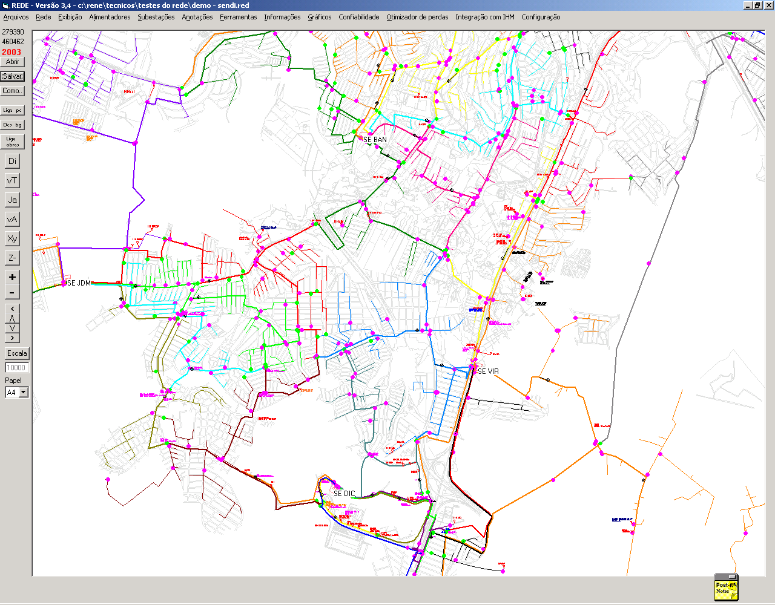
Figura 2 - Tela do programa REDE

Então, chama a função de análise de confiabilidade, que abre uma tela de parâmetros (Figura 3), que incluem:
- taxa de falhas média por quilômetro de rede por ano;
- percentual de falhas permanentes;
- tempos de atendimento médios (preparação, deslocamento e execução + manobras) separados para as áreas urbana e rural.
- capacidade mínima da chave de manobras
- se o tempo de reparo (execução + manobras) deve ser proporcional ao percentual de falhas permanentes.
Três observações importantes sobre estes parâmetros:
- embora o programa não faça um cálculo de fluxo de carga para cada manobra, para verificar possíveis impedimentos da transferência de carga, por carregamento ou queda de tensão, a determinação de uma capacidade mínima adequada para a chave de manobra (400A, por exemplo) reduz bastante este problema, já que as manobras só serão permitidas em pontos “fortes” da rede;
- o item de “tempo de reparo proporcional às falhas permanentes” foi introduzido porque o tempo médio de reparo pode ou não incluir aqueles casos em que a chave desligou por defeitos transitórios. Nestes casos, o tempo de reparo é muito pequeno, já que o defeito se auto-extinguiu. Se estas situações não estiverem embutidas no tempo médio de reparo de que o usuário dispõe, deve-se ativar esta função, que se encarregará de expurgar os casos de defeitos transitórios.
- Os tempos apresentados no desenvolvimento da metodologia foram adaptados aos disponíveis na empresa e equivalem a: TL = preparação + deslocamento; TR = Execução; TT = Manobra.

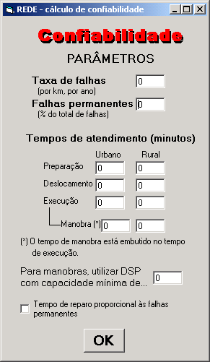
Figura 3 - Tela de parâmetros

Se o usuário tiver disponíveis os valores de DEC e FEC da área estudada, pode pedir ao programa que ajuste os valores de taxas de falhas e tempos de atendimento inicialmente fornecidos para que os cálculos atinjam estes valores conhecidos de índices de continuidade, ou seja, os valores de DEC e FEC reais conhecidos, para a rede atual. O programa faz as correções nos parâmetros, baseado nos valores originalmente fornecidos pelo usuário.
A partir daí, pode-se estudar o impacto de alterações na rede sobre os índices de confiabilidade. Alterações como inclusão, exclusão ou alteração de cabos e equipamentos de proteção e manobra refletem-se nos índices de continuidade e podem ser feitas com extrema facilidade no programa.
O programa fornece um relatório, conforme Figura 4 com os resultados dos cálculos e quais os blocos mais afetados (com piores índices de DEC, FEC e END). Também indica os “vilões”, ou seja, os blocos que mais contribuem para cada um dos índices.

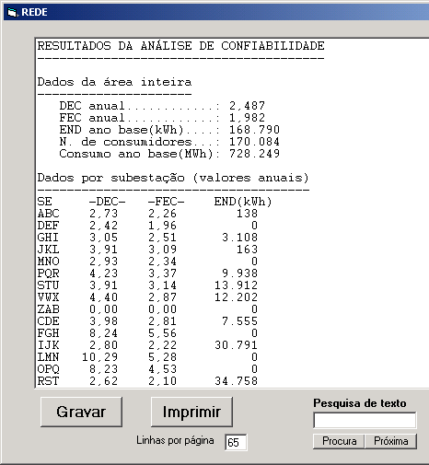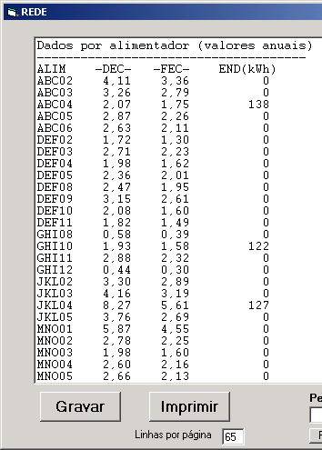

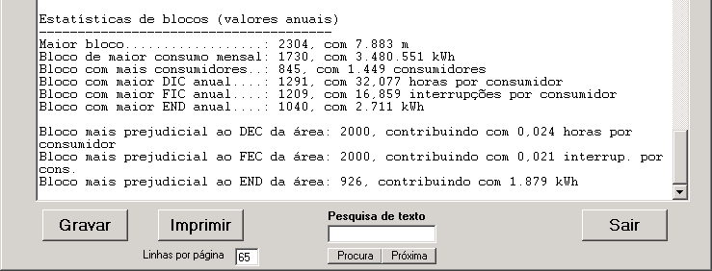
Figura 4 - relatório resumido

Pode-se pesquisar onde estão os blocos indicados no relatório e até mesmo mudar a taxa de falhas de um bloco específico, simulando uma mudança de tecnologia (cabos aéreos convencionais para spacer cables ou subterrâneos, por exemplo).
Também está disponível um relatório completo, com os índices bloco a bloco e suas contribuições para os índices da área. Este relatório pode ser exportado para uma planilha, para uma análise mais detalhada.
O desempenho do programa é muito bom. Um caso extremo, de mais de 2300 blocos, num Pentium 2.0 GHz, é calculado em um minuto e meio. Casos menores, bem mais comuns, levam segundos, permitindo uma grande interatividade nas análises.
4. CONCLUSÃO
A metodologia desenvolvida apresenta-se como uma ferramenta de análise bastante útil, que é perfeitamente aplicável a sistemas reais, a partir de dados históricos facilmente disponíveis. Ela possibilita diagnosticar o estado atual do sistema elétrico, identificando pontos de atenção e oportunidades de melhoria. A partir desse diagnóstico, é possível prever os efeitos de várias proposições de planejamento, sobre os indicadores de continuidade considerados, tais como: alocação de dispositivos de seccionamento; alocação de diferentes dispositivos de proteção; construções de interligação, substituição de redes por outras mais confiáveis; reconfiguração de redes existentes e expansões do sistema, com novos trechos ou “bays” de alimentadores.
O programa computacional tem sido utilizado no Grupo CPFL Energia desde 2002 e tem comprovado a eficiência e a aplicabilidade prática do modelo, gastando poucos segundos em cada análise, a partir dos dados de entrada de DEC histórico, FEC histórico, TL urbano e rural, TR urbano e rural, TT urbano e rural e FP, facilmente disponíveis na empresa.
Portanto, a metodologia proposta, além de utilizar as configurações de rede reais, sem necessidade de simplificações, ainda possibilita utilizar dados de entrada confiáveis e fartamente disponíveis.
5. REFERÊNCIAS BIBLIOGRÁFICAS
¹ NOLAN, P. J.; JO’KELLY, M.E. & FAHY, C. Assesment of Ways of Improving the Supply Continuity in Electric Power Systems – A Simulation Approach. Proceedings of the 1993 Winter Simulation Conference, p. 1192 - 1200.
² DeSIENO, C. F. & STINE, L. L. A Probability Method for Determining the Reliability of Electric Power Systems. IEEE Transactions on Power Apparatus and Systems, Vol 83, February 1964.
³ CHRISTIAANSE, W. R. A New Technique for Reliability Calculations. IEEE Transactions on Power Apparatus and Systems, Vol. 89, nº 8, November/December 1970.
⁴ GOEL, L. & BILLINTON, R. Monte Carlo simulation Applied to Distribution Feeder Reliability Evaluation. Electric Power Systems Research, Vol. 29, nº 3, May 1994.
⁵ LEVITIN, G.; TOV, S. M.; ELMAKIS, D. Reliability Indices of a Radial Distribution System With Sectionalizing as a Function of Network Structure Parameters. Electric Power Systems Research, Vol. 36, February 1996.
⁶ DIAS, E.B. Avaliação de Indicadores de Continuidade e seu Impacto no Planejamento de Sistemas de Distribuição. Dissertação de Mestrado – Escola Politécnica da Universidade de São Paulo (SP), 2002.
⁷ SILVA, E. S.; MANHÃES, L. R.; OLIVEIRA, P. R. P.; JOLY, S. V. Z. Previsão de Confiabilidade de Alimentadores. CPFL. Relatório Interno, 1992.
⁸ SIMÕES, A. C.. Análise do Custo-Benefício da Instalação de Equipamentos de Proteção em Redes Aéreas de Distribuição. Dissertação de Mestrado – Escola Politécnica da Universidade de São Paulo (SP), 1997.
⁹ MANHÃES, L. R.. Programa Para Planejamento de Redes Primárias de Distribuição. XIV SENDI, 2000.
¹⁰ MANHÃES, L. R.; LYRA FILHO, C.; FERNANDES, C. P. & CAVELLUCCI, C. Reconfiguração de Redes para Redução das Perdas Técnicas em Sistemas de Distribuição de Energia Elétrica. XV SENDI, 2002.

